Opdracht 2.1
Van de economie van een land met overheid en buitenland, is over 2021 het volgende bekend:
- het saldo van de overheid = -10 miljard;
- het saldo van de lopende rekening = + 5 miljard;
- de investeringen van bedrijven = 8 miljard.

Bereken de besparingen van gezinnen.

Opdracht 2.2
Van Trixland is het volgende bekend:
C = particuliere consumptie:
 |  | × € 1 miljard
C | = particuliere consumptie: | 320
I | = particuliere investeringen: | 70
O | = overheidsbestedingen: | 110
E | = export: | 140
M | = import: | 130
S | = particuliere besparingen: | …
B | = belastingen: | 90
Y | = binnenlands inkomen: | …
O – B | = overheidssaldo: | …
E – M | = saldo lopende rekening: | …

a. Vul de ontbrekende getallen in.

Hieronder staat de economische kringloop van het land getekend.
b. Vul de symbolen en bedragen in op de kringloopfiguur.
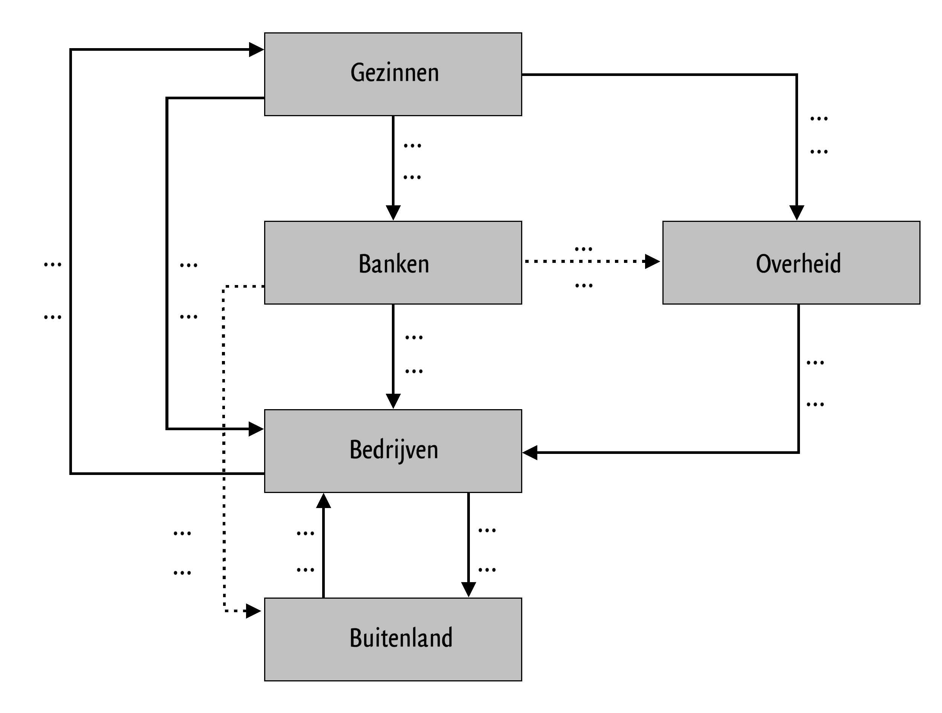
Uitwerking opdracht 2.1
S = I + (O – B) + (E – M)
S = 8 + 10 + 5 = € 23 miljard.

Uitwerking opdracht 2.2
a. S = (O –B) + (E – M) + I = 110 – 90 + 140 – 130 + 70 = € 100 miljard.
Y = C + B + S = 320 + 90 + 100 = € 510 miljard.
O – B = 110 - 90 = € 20 miljard.
E – M = 140 – 130 = € 10 miljard.
b. Zie figuur.
